Домашнее задание №5
по теме «Методы оценки риска и угрозы информационной инфраструктуры»
Задача 1. Анализ рисков для корпоративной сети
1. Основные угрозы корпоративной сети
Угроза | Вероятность реализации | Возможные последствия | Методы минимизации
Несанкционированный доступ | Высокая | Утечка конфиденциальной информации, нарушение работы сети | Использование сложных паролей, MFA-аутентификация, контроль доступа
DDoS-атака | Средняя | Недоступность сервисов и корпоративного портала | Межсетевой экран, системы фильтрации трафика, резервирование каналов
Вирусное заражение | Высокая | Потеря данных, нарушение работы ПО | Антивирусная защита, регулярное обновление ПО
SQL-инъекции | Средняя | Компрометация базы данных | Валидация входных данных, WAF, ограничение доступа
Ошибки сотрудников | Высокая | Удаление или повреждение данных | Обучение персонала, разграничение прав доступа
Отказ оборудования | Средняя | Простой информационных систем | Резервирование серверов и систем хранения данных
Утечка персональных данных | Средняя | Штрафы, репутационный ущерб | Шифрование данных, DLP-системы

2. Анализ рисков
Риски информационной безопасности возникают при наличии угроз, уязвимостей и возможного ущерба. Для корпоративной сети наиболее опасными являются угрозы, связанные с утечкой данных и несанкционированным доступом, поскольку они могут привести к финансовым потерям и нарушению деятельности организации.
3. Рекомендации по минимизации рисков
- внедрение SIEM-системы для мониторинга событий безопасности;
- регулярное резервное копирование;
- использование VPN и шифрования;
- обновление программного обеспечения;
- проведение аудита информационной безопасности;
- обучение сотрудников правилам ИБ;
- настройка межсетевых экранов и IDS/IPS.

Задача 2. План действий при обнаружении инцидента
1. Возможные типы инцидентов
- попытка несанкционированного доступа;
- вирусное заражение;
- DDoS-атака;
- утечка данных;
- отказ серверного оборудования;
- компрометация учетных записей.
2. Алгоритм реагирования на инцидент
Этап 1. Обнаружение
- фиксация события системой мониторинга;
- уведомление ответственного специалиста.
Этап 2. Локализация
- изоляция зараженного устройства;
- блокировка подозрительной учетной записи;
- ограничение сетевого доступа.
Этап 3. Анализ
- изучение логов;
- определение источника угрозы;
- оценка ущерба.
Этап 4. Устранение последствий
- удаление вредоносного ПО;
- восстановление данных из резервной копии;
- восстановление работы сервисов.
Этап 5. Документирование
- составление отчета об инциденте;
- фиксация принятых мер;
- обновление регламентов безопасности.
3. Меры предотвращения повторения инцидента
- усиление политики паролей;
- внедрение двухфакторной аутентификации;
- регулярное обновление ПО;
- обучение сотрудников;
- постоянный мониторинг инфраструктуры;
проведение тестов на уязвимости.
4. Система оповещения
Событие | Способ оповещения | Ответственные
Попытка взлома | Email, Telegram | Служба ИБ
Отказ сервера | SMS, Email | Системный администратор
DDoS-атака | SIEM-уведомление | ИБ-отдел
Утечка данных | Срочное уведомление руководству | Руководитель ИБ

Домашнее задание №6
по теме «Организация мониторинга состояния информационных ресурсов»
Задание 1. Разработка системы мониторинга
1. Матрица мониторинга
Серверы (AD, файловый сервер, 1С)
Параметр | Threshold | Периодичность | Способ сбора
Загрузка CPU | >85% | 1 минута | Агентный
Использование RAM | >80% | 1 минута | Агентный
Свободное место на диске | <15% | 5 минут | Агентный
Время отклика | >100 мс | 1 минута | Безагентный
Ошибки служб | >5 ошибок | 5 минут | Лог-сбор

Виртуальные машины
Параметр | Threshold | Периодичность | Способ сбора
Использование CPU | >80% | 1 минута | Агентный
Использование RAM | >75% | 1 минута | Агентный
Сетевые задержки | >50 мс | 1 минута | Безагентный
Ошибки гипервизора | >3 | 5 минут | Лог-сбор
Свободное место | <10% | 5 минут | Агентный

Сетевое оборудование
Параметр | Threshold | Периодичность | Способ сбора
Потеря пакетов | >3% | 1 минута | Безагентный
Загрузка каналов | >85% | 1 минута | SNMP
Температура оборудования | >70°C | 5 минут | SNMP
Ошибки интерфейсов | >10 | 5 минут | SNMP
Недоступность устройства | >1 минуты | 1 минута | Ping

Система хранения данных
Параметр | Threshold | Периодичность | Способ сбора
Свободное место | <20% | 5 минут | Агентный
Ошибки дисков | >0 | 1 минута | SMART
Скорость I/O | Ниже нормы | 1 минута | Агентный
Время отклика | >20 мс | 1 минута | Агентный
Статус RAID | Degraded | 1 минута | Безагентный

2. Классификация ресурсов по критичности
Ресурс | Класс | Обоснование
Active Directory | К1 | Критически важен для аутентификации пользователей
1С-сервер | К1 | Обеспечивает работу бухгалтерии и учета
СХД | К1 | Содержит критические данные организации
Файловый сервер | К2 | Важен для хранения документов
Корпоративный портал | К2 | Влияет на взаимодействие сотрудников и клиентов
Коммутаторы и маршрутизатор | К1 | Обеспечивают сетевое взаимодействие
Тестовые стенды | К3 | Не влияют напрямую на бизнес-процессы

3. SOAR Playbook
Сценарий 1. Падение 1С-сервера
trigger:
- service_down: "1C Server"
actions:
- notify: "Системный администратор"
- restart_service: "1C"
- check_logs: true
- switch_to_backup_server: true
- create_incident_ticket: true
- send_report: "IT Director"
Сценарий 2. DDoS-атака
trigger:
- abnormal_traffic: true
actions:
- enable_ddos_protection: true
- block_ip_addresses: suspicious
- notify_security_team: true
- collect_network_logs: true
- switch_to_backup_channel: true
4. Протокол контроля резервного копирования
Цель проверки – Контроль корректности резервного копирования и возможности восстановления данных.
Этапы проверки
- Проверка успешного завершения бэкапов.
- Анализ журналов резервного копирования.
- Проверка целостности резервных копий.
- Тестовое восстановление файлов.
- Проверка соответствия времени восстановления RTO.
- Формирование отчета.
Периодичность
Еженедельно.
Задание 2. Анализ инцидента по логам
1. Классификация события
Событие является информационным инцидентом, так как присутствуют признаки:
- множественные неудачные попытки входа;
- успешная аутентификация после brute force;
- доступ к конфиденциальным файлам;
- массовое скачивание файлов.
Согласно NIST SP 800-61, это признаки компрометации учетной записи и несанкционированного доступа.
2. Состояние информационного ресурса
Состояние файлового сервера — неопределенное, поскольку существует вероятность компрометации данных и требуется дополнительное расследование.
3. Сценарий автоматического реагирования
- Блокировка учетной записи admin.
- Изоляция подозрительного IP-адреса.
- Сохранение логов и сетевого трафика.
- Уведомление службы ИБ.
- Проверка других учетных записей.
- Принудительная смена паролей.
- Проверка целостности файлов.
4. Рекомендации по предотвращению повторения
- внедрение MFA;
- ограничение доступа по IP;
- настройка блокировки после неудачных попыток входа;
- использование SIEM;
- обучение сотрудников;
- регулярный аудит безопасности.

Домашнее задание №7
по теме «Планирование действий в условиях отказа отдельных узлов»
Задание 1. Фрагмент DRP
Действия ИТ-директора
- принимает решение об активации DRP;
- координирует действия подразделений;
- информирует руководство компании;
- контролирует сроки восстановления.
Действия администратора БД
- проверяет состояние базы данных;
- выполняет восстановление из резервной копии;
- запускает резервный сервер БД;
- проверяет целостность данных.
Действия службы поддержки
- принимает обращения пользователей;
- информирует сотрудников о ходе восстановления;
- фиксирует жалобы и инциденты;
проверяет доступность сервисов после восстановления.

Задание 2. Сравнение схем резервирования
Тип резерва | Преимущества | Недостатки
Холодный резерв | Низкая стоимость | Долгое восстановление
Тёплый резерв | Баланс стоимости и скорости | Требуется дополнительная настройка
Горячий резерв | Минимальный простой | Высокая стоимость
Выбор для интернет-магазина:
Для интернет-магазина наиболее подходящим является горячий резерв, так как даже кратковременный простой может привести к финансовым потерям, снижению продаж и ухудшению репутации компании. Горячее резервирование обеспечивает практически мгновенное переключение на резервную инфраструктуру и минимальное время простоя сервиса.

Домашнее задание №8
по теме «Выбор оптимального состава комплекса технического оснащения»
Задание 1. Выбор коммутатора
Сравнительный анализ коммутаторов для офиса на 200 сотрудников
Критерий | Cisco CBS350-48P | TP-Link TL-SG3452P | D-Link DGS-1250-52X
Порты SFP+ | 4 | 4 | 4
Поддержка PoE+ | Да | Да | Да
Уровень управления | L3 Lite | L2+ | L3 Lite
Производительность | Высокая | Средняя | Средняя
Цена | Высокая | Средняя | Ниже средней

Вес критериев
Критерий | Вес
Производительность | 0.3
Цена | 0.25
PoE+ | 0.15
SFP+ | 0.15
Уровень управления | 0.15
Итоговая оценка
Модель | Балл
Cisco CBS350-48P | 8.9
TP-Link TL-SG3452P | 8.1
D-Link DGS-1250-52X | 7.8
Вывод
Наиболее оптимальным вариантом является Cisco CBS350-48P, так как коммутатор обладает высокой производительностью, поддержкой L3 и лучшими возможностями масштабирования и мониторинга.
Задание 2. Расчет TCO системы хранения данных
Исходные данные
Параметр | СХД A | СХД B
Стоимость покупки | 2 500 000 руб. | 1 900 000 руб.
Сервисный контракт в год | 150 000 руб. | 250 000 руб.
Электроэнергия в год | 80 000 руб. | 120 000 руб.
Период расчета | 5 лет | 5 лет

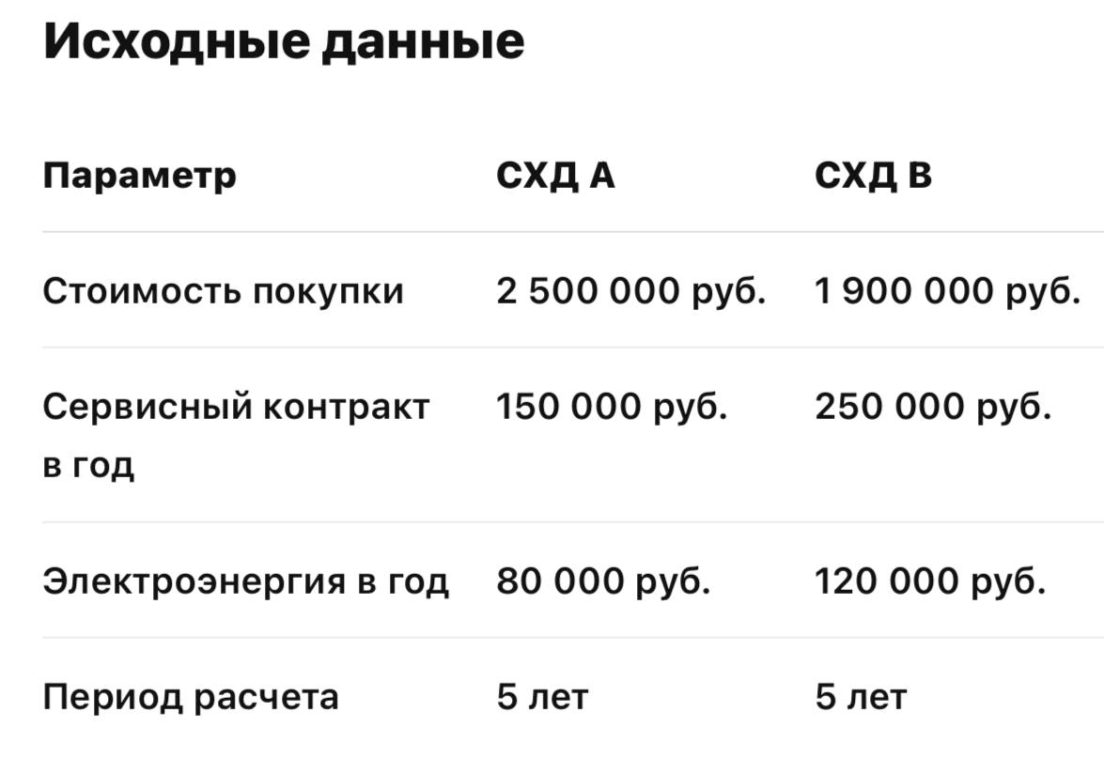
Расчет TCO
СХД A
TCO = 2 500 000 + (150 000 × 5) + (80 000 × 5)
TCO_A = 2500000 + 150000×5 + 80000×5 = 3650000
СХД B
TCO = 1 900 000 + (250 000 × 5) + (120 000 × 5)
TCO_B = 1900000 + 250000×5 + 120000×5 = 3750000
Вывод
Несмотря на более высокую стоимость покупки, СХД A является более выгодной в долгосрочной перспективе.

Задание 3. Анализ надежности
Исходные данные
MTBF блока питания = 100000 часов
MTTR = 4 часа
Один блок находится в горячем резерве
Расчет коэффициента готовности
Kг = MTBF / (MTBF + MTTR) = 100000 / (100000 + 4) ≈ 0.99996
Вывод
Использование горячего резерва обеспечивает очень высокий коэффициент готовности системы — около 99.996%.

Домашнее задание №9
по теме «Методология расчета затрат и экономическая эффективность»
Задание 1. «Резервный канал»
Исходные данные
Стоимость резервного канала: 40 000 руб./мес
Стоимость часа простоя: 300 000 руб.
Вероятность отказа канала: 15%
Средний простой без резерва: 8 часов
Расчет убытков без резерва
U = 300000 × 8 × 0.15 = 360000
Годовой ожидаемый ущерб: 360 000 руб.
Стоимость резервирования
C = 40000 × 12 = 480000
Вывод
Финансово резервирование немного дороже ожидаемых потерь, однако для критической инфраструктуры внедрение резервного канала является оправданным из-за снижения риска полной остановки бизнеса.
Задание 2. «Кластер БД»
Исходные данные
Стоимость внедрения кластера: 4 000 000 руб.
Вероятность отказа сервера: 20%
Ущерб от простоя: 500 000 руб./час
Время восстановления без кластера: 6 часов
Время переключения в кластере: 0.5 часа
Потери без кластера
L₁ = 500000 × 6 × 0.2 = 600000
Потери с кластером
L₂ = 500000 × 0.5 × 0.2 = 50000
Экономический эффект
E = 600000 − 50000 = 550000
Вывод
Кластеризация значительно снижает потери от простоя и повышает надежность информационной системы.
Задание 3. «Шифрование дисков»
Исходные данные
Стоимость шифрования одного ноутбука: 20 000 руб.
Количество ноутбуков: 15
Вероятность потери ноутбука: 8%
Вероятность компрометации данных: 60%
Потери от утечки: 5 000 000 руб.
Стоимость внедрения
C = 20000 × 15 = 300000
Ожидаемый ущерб без шифрования
ALE = 0.08 × 0.6 × 5000000 = 240000
Вывод
Внедрение шифрования уменьшает вероятность утечки конфиденциальных данных и снижает репутационные риски организации.

Домашнее задание №10
по теме «Работа с инструментами моделирования отказов»
Вариант 1. Экономическая эффективность резервирования
Исходные данные
- MTBF = 2000 часов
- MTTR = 4 часа
- Стоимость одного часа простоя сервера = 500 000 руб.
- Стоимость внедрения резервирования = 3 000 000 руб.
- Дополнительные ежегодные эксплуатационные расходы = 200 000 руб.
1. Текущий коэффициент готовности системы
Kг = MTBF / (MTBF + MTTR)
Kг = 2000 / (2000 + 4) ≈ 0.998
2. Прогнозируемый коэффициент готовности после внедрения резервирования
Kг рез ≈ 0.9999
3. Годовой экономический эффект от сокращения простоев
Количество часов простоя без резерва:
T = (1 − 0.998) × 8760 ≈ 17.5 часов
Потери без резервирования:
L = 17.5 × 500000 = 8 750 000 руб.
После внедрения резервирования простой сокращается примерно до 1 часа.
Потери после резервирования:
L₂ = 1 × 500000 = 500000 руб.
Экономический эффект:
E = 8750000 − 500000 − 200000 = 8 050 000 руб.
4. Срок окупаемости капитальных вложений
Payback = 3000000 / 8050000 ≈ 0.37 года
Вывод
Внедрение резервирования значительно повышает надежность системы и позволяет существенно сократить финансовые потери от простоев. Срок окупаемости проекта составляет примерно 4–5 месяцев, что делает внедрение экономически целесообразным.

Домашнее задание №11
по теме «Повышение квалификации персонала»
Задание 1. Анализ программ повышения квалификации
Характеристика | Программа 1 | Программа 2 | Программа 3
Наименование | Защита информации | Безопасность КИИ | Специалист по ИБ
Организация | МГТУ им. Носова | МФТИ | ДГТУ
Форма обучения | Дистанционная | Очно-заочная | Онлайн
Объем | 72 часа | 108 часов | 144 часа
Стоимость | Бесплатно | Платно | Бесплатно
Документ | Удостоверение | Удостоверение | Диплом
Вывод
Наиболее оптимальной является программа МФТИ, так как она ориентирована именно на безопасность объектов КИИ, включает практические занятия и соответствует требованиям для специалистов критической инфраструктуры.

Задание 2. План повышения квалификации
Исходные данные
Штат отдела – 8 сотрудников
Организация – оператор объекта КИИ
Период | Мероприятие | Участники
Январь | Обучение требованиям ФЗ-187 | Все сотрудники
Март | Курс по SIEM и мониторингу | 3 специалиста
Май | Тренинг по реагированию на инциденты | Все сотрудники
Июль | Обучение работе с DRP и резервированием | 4 сотрудника
Сентябрь | Практика по анализу уязвимостей | 2 специалиста
Ноябрь | Итоговые киберучения | Все сотрудники
Ожидаемые результаты
- повышение квалификации персонала;
- снижение риска ошибок сотрудников;
- соответствие требованиям ФСТЭК и ФЗ-187;
- повышение надежности объектов КИИ.

